附件2：
第二课堂系统社会实践评优申请操作指南
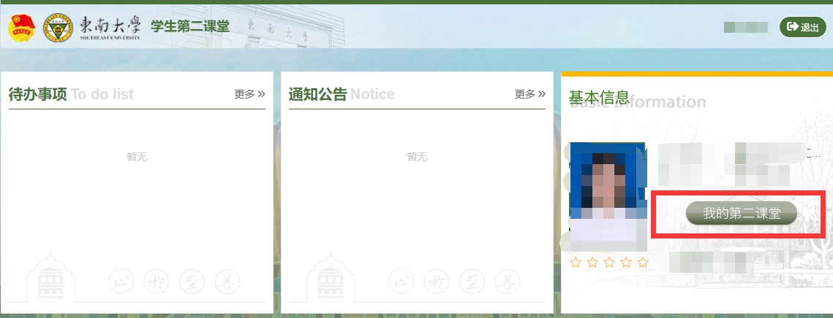
本年度优秀报告、优秀指导老师、优秀组织奖、优秀学生奖（包含十佳个人、十佳个人提名、优秀个人等）、优秀团队（包含校十佳团队、校级优秀奖、省级优秀奖、国家级优秀奖等）共五大类奖项使用第二课堂系统进行申报，各申请人需要登录团委第二课堂系统（网址：http://dekt.seu.edu.cn）输入身份认证信息，点击红框所示内容进入自己的第二课堂系统，如下图所示：（注意：尽量使用谷歌浏览器，其他浏览器可能有兼容性问题，外网需挂vpn）
以下是操作指南：
一、优秀报告
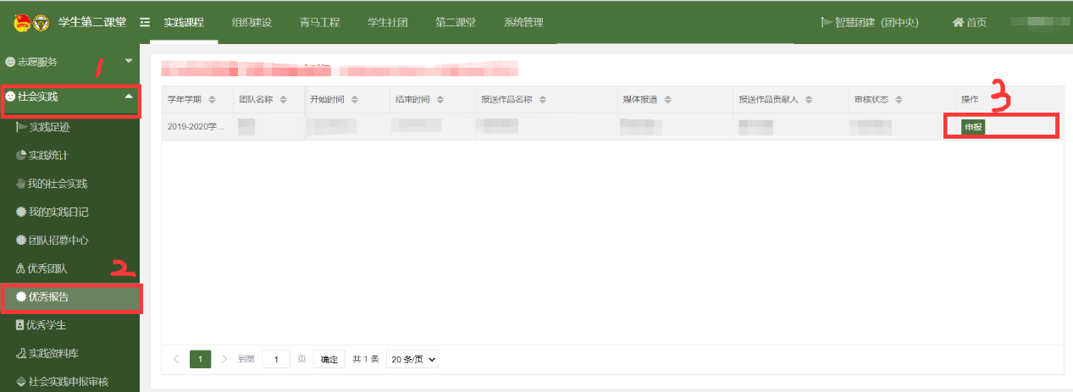
优秀报告的申请人是各实践团队队长，进入系统后按数字所示顺序依次点击红框所示内容填表申报优秀报告，如下图所示：
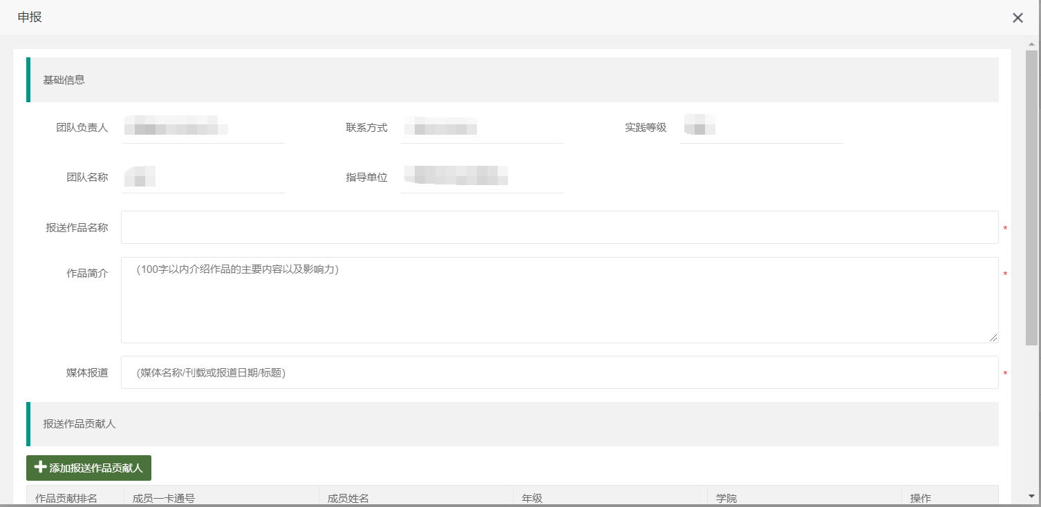
申报界面如下：
填写完毕检查无误后点提交即可。
二、优秀指导教师
优秀指导教师的申请人是各实践团队的指导教师。进入系统后按数字所示顺序依次点击红框所示内容填表申报优秀指导教师，如下图所示。申报人指导的团队在系统中提交团队总结，经学院、学校审核通过后方可申报优秀指导教师。
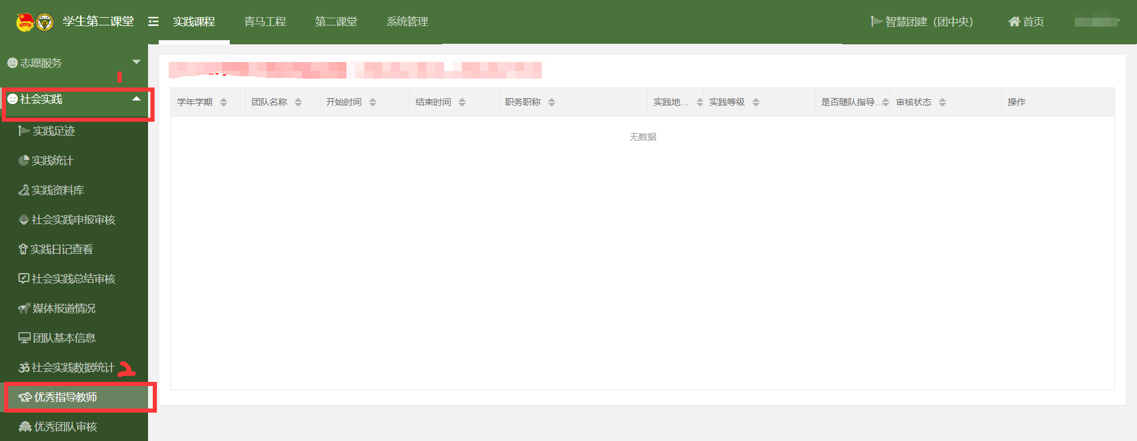
填写完毕检查无误后点提交即可。
三、优秀组织奖
1．优秀组织奖的申请人是各学院负责社会实践的老师，每个学院仅需要由一名教师申请即可。进入系统后按数字所示顺序依次点击红框所示内容填表申报优秀组织奖，如下图所示：

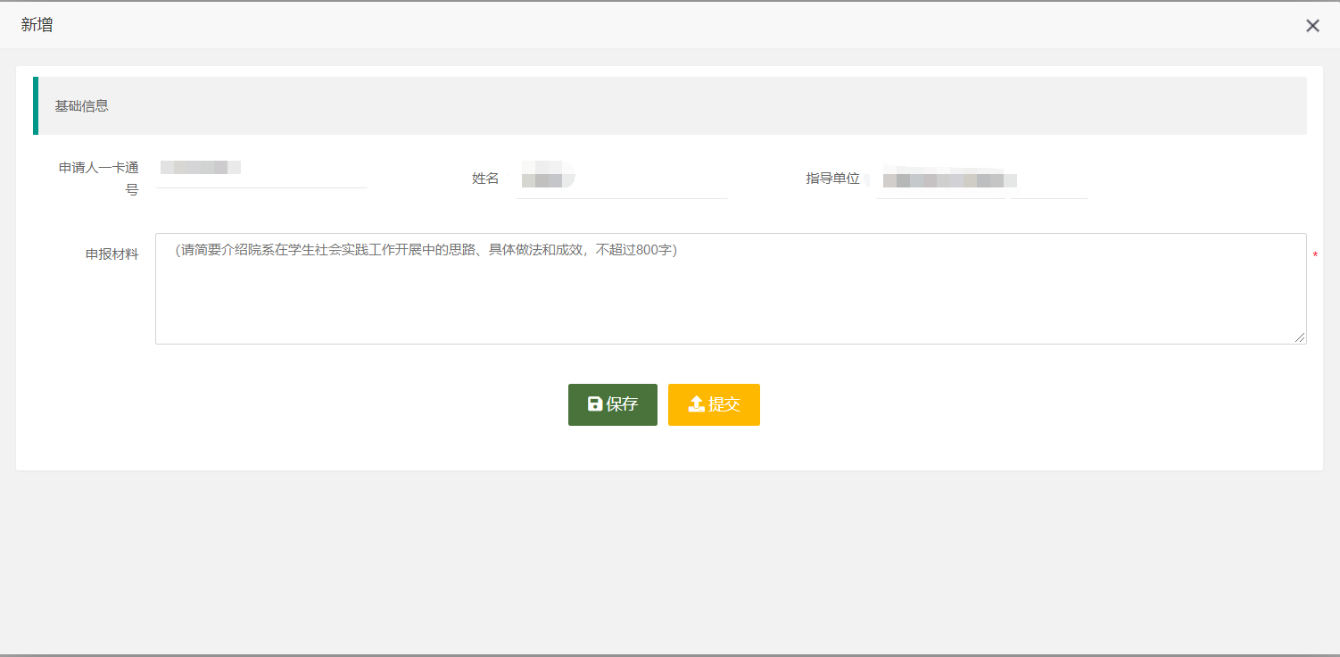
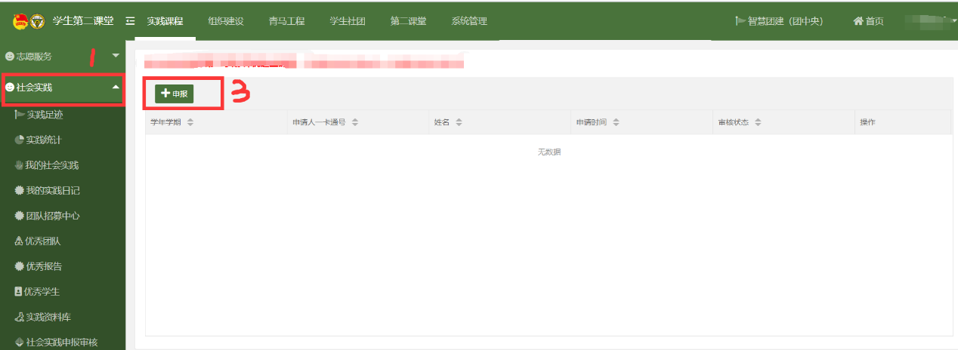
申报界面如下：
填写完毕检查无误后点提交即可。
四、优秀学生奖（包含十佳个人、十佳个人提名、优秀个人等）
优秀学生奖的申请人是各实践团的优秀成员，须由该成员自行进入系统进行申请，实践团队长只可申请自己的优秀个人，不可帮成员代申请。进入系统后按数字所示顺序依次点击红框所示内容填表申报优秀学生奖，如下图所示：

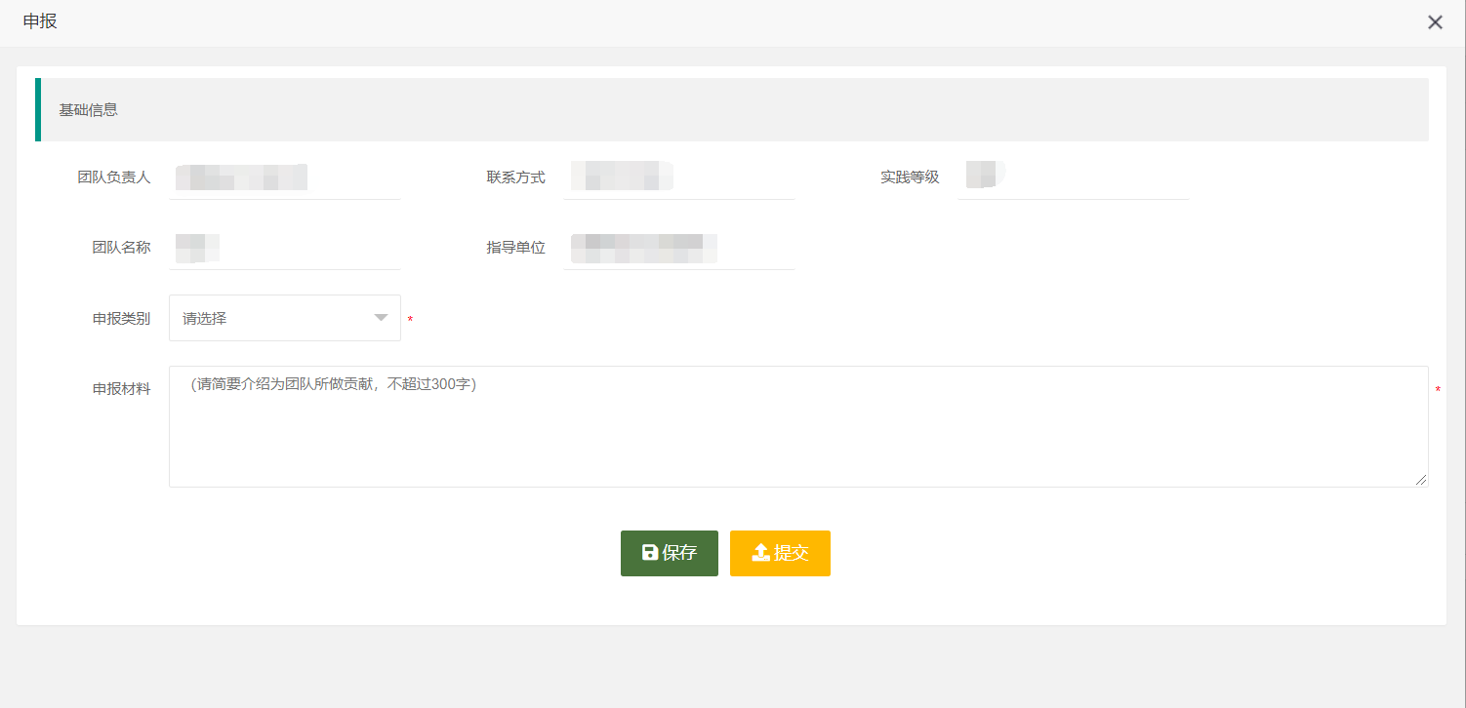
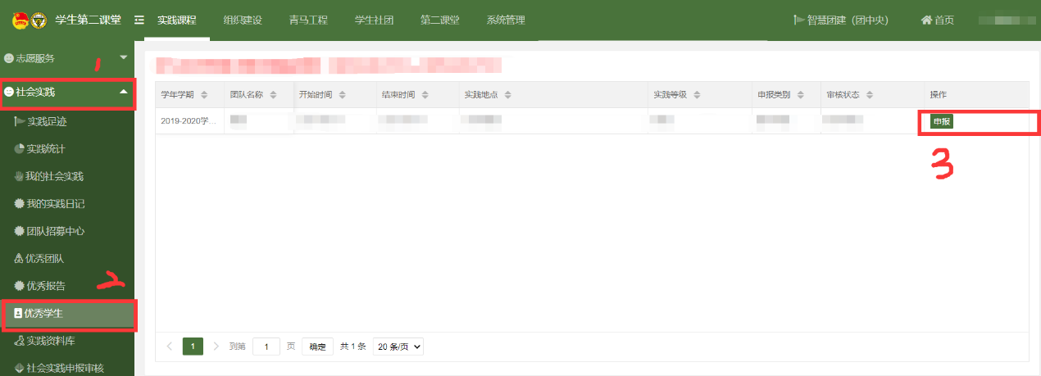
申报界面如下：
填写完毕检查无误后点提交即可。
五、优秀团队奖（包含校十佳团队、校级优秀奖、省优奖、国优奖等）
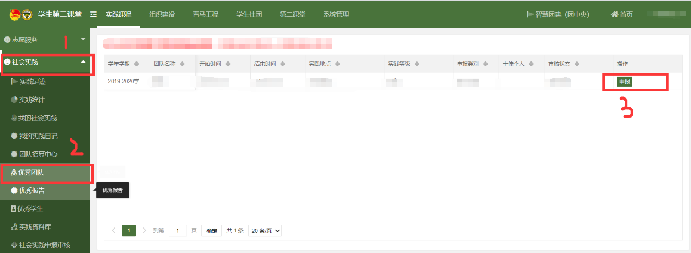
优秀团队的申请人是各实践团队队长，进入系统后按数字所示顺序依次点击红框所示内容填表申报优秀报告，如下图所示：
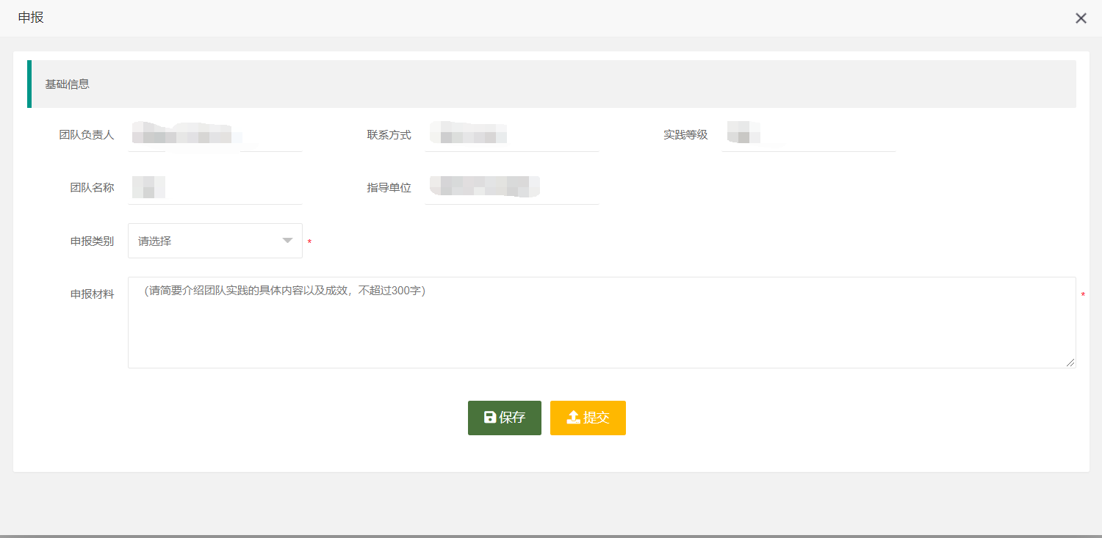
申报界面如下：
填写完毕检查无误后点提交即可。

校团委将会组织专家评审综合各学院提交的统计数据、工作小结和各学院团队的实践情况对各学院进行评比，第二课堂系统中提交的内容将会被作为重要参考。

